УДК 621.365.52.029.45
РАСЧЕТ ЭЛЕКТРИЧЕСКИХ ХАРАКТЕРИСТИК ИНДУКЦИОННЫХ ТИГЕЛЬНЫХ ПЕЧЕЙ С ПРОВОДЯЩИМ ФЕРРОМАГНИТНЫМ ТИГЛЕМ С УЧЕТОМ ДВУХСЛОЙНОСТИ ЗАГРУЗКИ

Федин М. А., Кувалдин А. Б., Кулешов А. О., Ахметьянов С.В.
Россия, г. Москва, НИУ «МЭИ»

Разработана математическая модель для электрического расчета индукционных тигельных печей с проводящим тиглем в пакете ELCUT. Электрические и энергетические характеристики печи были получены в зависимости от частоты, температуры и тока индуктора.
Ключевые слова: индукционная тигельная печь, ферромагнитный тигель, метод расчета, электрические характеристики.

Индукционные тигельные печи (ИТП) с проводящим тиглем (ПТ) применяют для выплавки сплавов магния и меди.
На рис. 1 показан эскиз системы «индуктор-загрузка» лабораторной печи для плавки магния мощностью 2,5 кВт с размерами. Загрузку ИТП с ПТ образуют стальной тигель и магний. Основная сложность расчета печи состоит в том, что электрические характеристики материала загрузки изменяются в зависимости от температуры t и напряженности магнитного поля H [1].
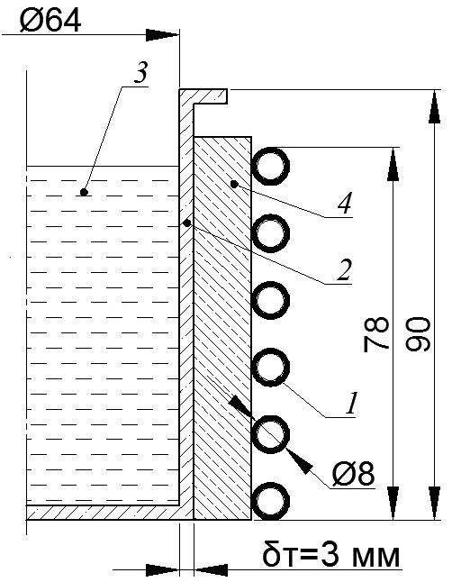
Рис. 1. Эскиз системы «индуктор-загрузка»:
1 – индуктор; 2 – тигель;
3 – жидкий металл; 4 – теплоизоляция
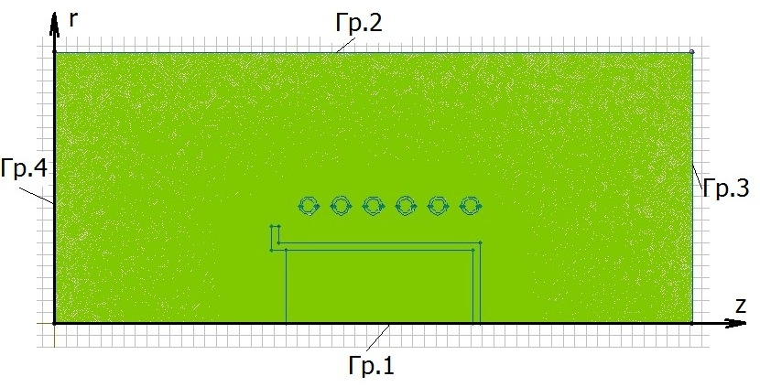
Рис. 2. Расчетная область в пакете ELCUT

Так μ=ξ₁(H,t), ρ = ξ₂(t), где μ – относительная магнитная проницаемость, ρ – удельное электросопротивление, ξ₁, ξ₂ – функциональные зависимости. При температуре загрузки выше температуры плавления и δт/Δ2т≤1,3, где Δ2т – глубина проникновения электромагнитной волны в стенку тигля толщиной δт, загрузку можно считать двухслойным телом. До температуры плавления загрузка представляет собой однослойное тело, поскольку магний в тигле находится в виде кусковой шихты, обладающей высоким электросопротивлением. В связи с этим аналитически решить задачу довольно сложно, поэтому необходимо использовать численные методы.
Для решения этой задачи разработана математическая модель с пользованием метода конечных элементов в пакете ELCUT. На рис. 2 показана расчетная область, поделенная на конечные элементы. Число узлов сетки – около 146000. Модель позволяет, изменяя свойства блоков, проводить расчеты для случаев стального тигля без магния и тигля с металлом. На оси симметрии (граница 1 на рис. 2) задается граничное условие Неймана dH/dr=0 (отсутствие тангенциальной составляющей напряженности магнитного поля), на внешних границах (границы 2,3,4) – нулевое граничное условие Дирихле (полагается равным нулю значение магнитного потенциала, т.е. поле локализовано в пределах расчетной области).
В качестве примера на рис. 3а показаны зависимости активного сопротивления системы «индуктор – загрузка» R от t и индуктивности системы «индуктор – загрузка» L от t при разных частотах f, полученные в пакете ELCUT при токе индуктора I₁ = 50 А и среднем значении H на внешней поверхности тигля H=7,7 кА/м.
В ходе теоретического исследования было установлено, что после достижения точки Кюри, когда тигель теряет свои магнитные свойства, и магний становится расплавленным, происходит значительное снижение мощности тепловыделения в тигле при одинаковом токе индуктора и частоте из-за резкого снижения активного сопротивления R. Это объясняется тем, что после точки Кюри глубина проникновения в проводящий тигель существенно увеличивается, и загрузка становится двухслойной. Например, глубина проникновения электромагнитной волны (ЭМВ) в стенку тигля толщиной 3 мм на частоте тока индуктора 22 кГц составляет около 3,2 мм и поэтому это приводит к тому, что появляется обратная ЭМВ, отраженная от границы раздела сред с различными значениями ρ и μ, и снижется активное сопротивление системы «индуктор – загрузка» R.
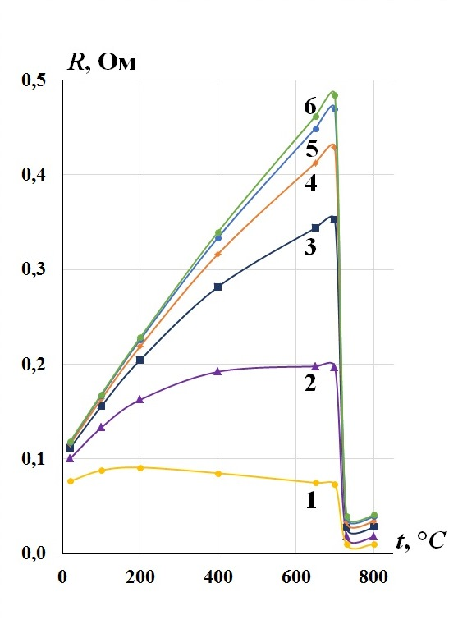 | 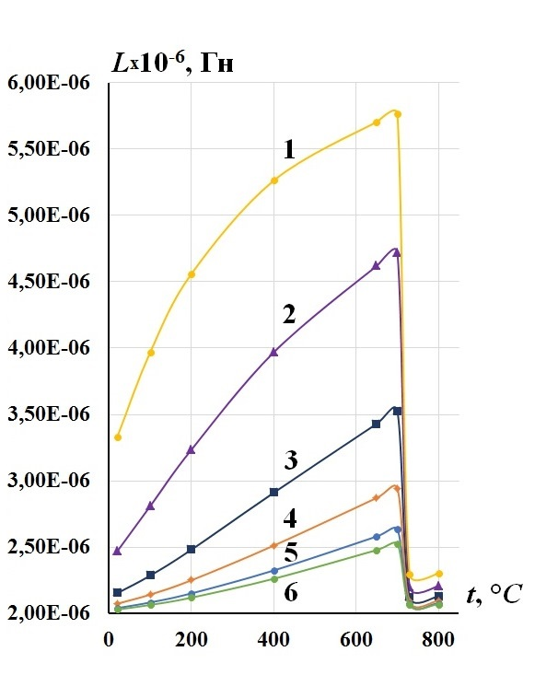
а | б
Рис. 3. График зависимостей активного сопротивления R (a) и индуктивности L (б) от температуры t, при токе I=50 А для следующих частот f: 1 – 10 кГц, 2 – 22 кГц, 3 – 44 кГц,
4 – 66 кГц, 5 – 88 кГц, 6 – 100 кГц

Заключение
По результатам исследований процесса плавки магния в стальном ферромагнитном тигле были получены следующие зависимости:
1. При неизменной частоте f активное сопротивление R увеличивается c ростом температуры до точки Кюри. Однако при частоте f=10кГц, снижение активного сопротивления начинается при 200°C. При этом частота влияет на скорость роста активного сопротивления. При прохождении точки Кюри происходит резкое снижение сопротивления, например, для f=22 кГц в 10 раз.
2. При изменении частоты f с 10 кГц до 100 кГц, при одинаковой температуре, активное сопротивление растет. Например, для t=200 ºC на 0,14 Ом (в 2,5 раза).
3. При неизменной частоте f, индуктивность L увеличивается c ростом температуры, до точки Кюри. При этом частота влияет на скорость роста индуктивности (чем меньше частота, тем быстрее рост). При прохождении точки Кюри происходит резко снижение индуктивности. Например, для частоты 22 кГц в 2,2 раза.

Работа выполнена при поддержке Министерства образования и науки Российской Федерации (инициативный научный проект 8.9608.2017/БЧ).

Список литературы

1. Кувалдин А.Б. Индукционный нагрев ферромагнитной стали [Текст] / А.Б. Кувалдин– М.: Энергоатомиздат,1988. – 200 с.

Федин Максим Андреевич, канд. техн. наук, доцент кафедры ЭППЭ НИУ «МЭИ»;
e-mail: fedinma@mail.ru
Кувалдин Александр Борисович, д-р техн. наук, профессор кафедры ЭППЭ НИУ «МЭИ»;
e-mail: a.kuvaldin2013@yandex.ru
Кулешов Алексей Олегович, аспирант кафедры ЭППЭ НИУ «МЭИ»;
e-mail: AOKuleschov@yandex.ru
Ахметьянов Святослав Владимирович, магистр кафедры ЭППЭ НИУ «МЭИ»;
e-mail: ahmetyanov91@yandex.ru
________________________________________________________________________________________________
CALCULATION OF ELECTRICAL CHARACTERISTICS OF INDUCTIVE TIGEROUS OVENS WITH A CONDUCTING FERROMAGNETIC TYGLE WITH TWO-LAYER LOADING

Fedin M. A., Kuvaldin A. B., Generalov I. M., Akhmetyanov S.V.
Russia, Moscow, MPEI

A mathematical model is developed for the electric calculation of induction crucible furnaces with a conductive crucible in the ELCUT package. Electrical and power characteristics of the furnace were obtained depending on the frequency, temperature and current of the inductor.
Keywords: Induction crucible furnace, ferromagnetic crucible, electrical characteristics.

Bibliography

- Kuvaldin A.B. Induction heating of ferromagnetic steel [Тekst] / A.B. Kuvaldin – Moscow: Energoatomizdat, 1988. – pp. 39-41

Fedin Maxim Andreevich., Ph. D., Department of electrotechnology, MPEI; e-mail: fedinma@mail.ru Kuvaldin Alexandr Borisovich, doctor of science, Professor of the Department of electrotechnology, MPEI; e-mail: a.kuvaldin2013@yandex.ru
Kuleshov Aleksey Olegovich, postgraduate, Department of electrotechnology, MPEI, e-mail: AOKuleschov@yandex.ru
Akhmetyanov Svyatoslav Vladimirovich, master's degree, Department of electrotechnology, MPEI,
e-mail: ahmetyanov91@yandex.ru

